Dani,
Empecé a hacer las pruebas sobre el equipo, por ahora estoy en el primer punto:
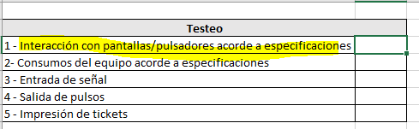
Encontré algunos bugs en las pantallas de configuración y en las pantalla de usuario de la fecha y hora
1-Cuando querés ingresar a la configuración del equipo desde la pantalla TTL:

Aparece la pantalla con todos los segmentos de la pantalla, luego de uno o dos segundos presionás ENTER y aparece esta pantalla:
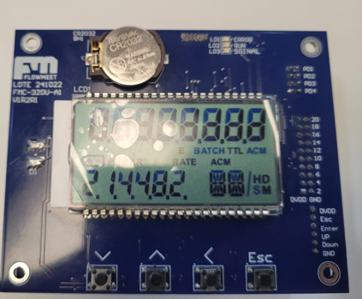
queda buegeado ahí, presionás nuevamente ENTER y no te manda a la pantalla de "PASS", va directamente a la del FACTOR K.No podés modificar los valores
2- La fecha me costaba modificarla: Apretaba los pulsadores y no respondían a la dinámica del pulsado. Ahora directamente no responde para nada, no puedo editarla (ni bajar ni subir ningún parámetro(año, mes, día, hora, minuto y segundos).
3- me saltó el mensaje de ERROR E1 y se prendió el led rojo. Luego desconecté y conencté una de las 2 pilas de atrás y el led rojo se apagó.

4-En las pantallas de usuario de la fecha ahora directamente no se actualiza segundo a segundo queda paralizada. Cambiás de pantalla y volvés y se ve que avanza el secundero.

El video te lo pasé por whatsapp para que veas un poco todo lo que detecté.
Saludos,

